东庐小学一年级数学(上)第八单元质量检测
班级 姓名 成绩

一、想一想，算一算。（46%）
1、3＋1＝ 7＋3＝ 6＋2＝ 5－2＝ 8－7－0＝
10－5＝ 8－3＝ 3＋6＝ 9＋1＝ 9－4＋4＝
9－8＝ 10－2＝ 7－4＝ 9－6＝ 7＋0＋2＝
4＋4＝ 9－9＝ 4＋6＝ 10－0＝ 5＋5－3＝
2、（ ）＋4＝7 6＋（ ）＝10 （ ）＋（ ）＝6
（ ）＋5＝9 4＋（ ）＝8 （ ）＋（ ）＝4
10－（ ）＝2 （ ）－3＝7 （ ）＋（ ）＝5
3＋（ ）＋（ ）＝（ ） 2＋（ ）－（ ）＝（ ）
10－（ ）－（ ）＝（ ） 9－（ ）＋（ ）＝（ ）
二、想一想，比一比，在○里填上＞、＜或＝。（16%）
8○6 10○9 3＋4○8 4○6－1
4○3 5○6 9－3○6 6○2＋8
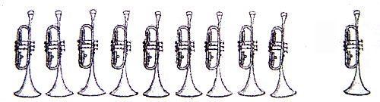
三、想一想，填一填。（38%）
1、

□＋□＝□ □－□＝□
□＋□＝□ □－□＝□

2、
？只
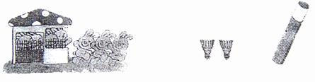
7只
10个
?个

□○□＝□ □○□＝□
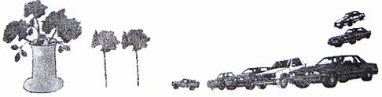
?只

□○□＝□ 5－□＋□＝□
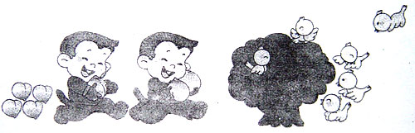
□－□－□＝□ □＋□＋□＝□


3、
看图你能想到哪些加减法算式？（至少写出4个）10%

